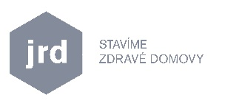
VYJÁDŘENÍ PRO MÉDIA

27. června 2021

Vyjádření Pavla Krumpára, obchodního ředitele JRD

Ceny bytů rostou i v závislosti na fázi projektu. Do kolaudace podraží o více než 7,5 %

V prvním čtvrtletí vzrostly – podle HB indexu Hypoteční banky – tržní ceny bytů, rodinných domů a pozemků v České republice mezičtvrtletně nejvíce za posledních deset let. Je to dáno nejen zdlouhavým povolovacím procesem, tedy jedním z faktorů velkého převisu poptávky nad nabídkou, ale také nadstandardním zájmem investorů, dostupným financováním a zdražováním stavebních materiálů a prací. Při detailnějším pohledu na pražský trh s byty, kde meziročně stoupla cena za 1 m² o 8,3 %, je navíc patrné, že ceny bytových jednotek zde neúměrně rostou už v jednotlivých fázích developerského projektu.

Analytické oddělení JRD nyní zveřejnilo výsledky průzkumu, z nichž vyplývá, jakým způsobem se mění ceny bytů mezi spuštěním prodeje, zahájením výstavby a kolaudací projektu. Průměrná změna ceny vlivem samotného zahájení stavby činí přibližně 3 % a následně 4,5 % vlivem kolaudace: nový byt, jenž vydrží v nabídce až do svého dokončení, tak v průměru zdraží o 7,5 % (oproti ceně v přípravné fázi). Zájemce, který si koupí danou bytovou jednotku po kolaudaci, proto zaplatí o stovky tisíc korun více než klient, jenž si ji pořídil ještě tzv. na papíře.

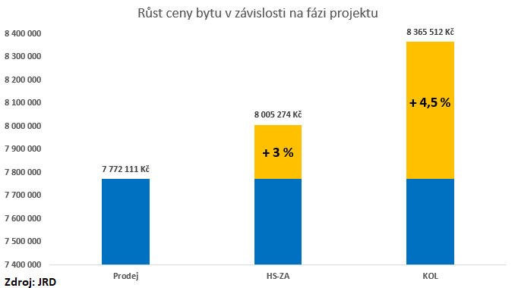
Daný výpočet se dá aplikovat také na průměrný pražský byt, který byl uvedený do prodeje v 1. čtvrtletí roku 2021. Podle analýz JRD bylo v tomto období představeno celkem 896 jednotek v 12 nových developerských projektech, z nichž se do přímého prodeje dostalo 625 bytů s pravomocným územním rozhodnutím v celkové hodnotě 4,747 mld. Kč: to činilo v průměru 119 447 Kč za m², resp. 7 772 111 Kč za jednotku. Pokud si klient nepořídil byt za tuto cenu hned na počátku, při zahájení výstavby již zaplatí o 3 % více, což dále naroste o 4,5 % při jeho kolaudaci. V konečném součtu tak připlatí dalších nejméně 594 400 Kč. Očekáváme ale, že výsledná cifra bude ještě vyšší. Není v ní totiž přihlédnuto k přirozenému růstu cen v čase (tedy inflaci), kterou je nyní poměrně těžké předvídat. Pokud by tak byl uvažován i přirozený růst cen v očekávané výši 5,2 % ročně, pak by výsledná cena bytu činila (za první rok v nabídce) ještě o 404 150 Kč více.

V současné době motivují ke koupi bytu tzv. na papíře i nízké úrokové sazby hypoték. Ty však již zaznamenaly první plošné zvýšení, které pravděpodobně přeroste v budoucí trend. Odborníci totiž nepředpokládají, že by se do konce letošního roku dala očekávat jejich stagnace nebo snižování. Pořízení bytu až po kolaudaci proto sice přinese novému majiteli větší jistotu, že získá bydlení (či investici) zcela podle svých představ, protože si jej může na vlastní oči prohlédnout, musí ale počítat s vyššími pořizovacími náklady způsobenými jak změnami jeho ceny během jednotlivých fází projektu, tak zvyšováním inflace a úrokových sazeb hypoték. Navíc je velmi pravděpodobné, že vysněný dokončený byt vůbec nesežene, neboť se kvůli enormní poptávce vše rychle rozprodá. Například environmentálně šetrný projekt Bohdalecké kvarteto, u něhož jsme teprve nedávno zahájili výstavbu, je již z více než 75 % vyprodaný.
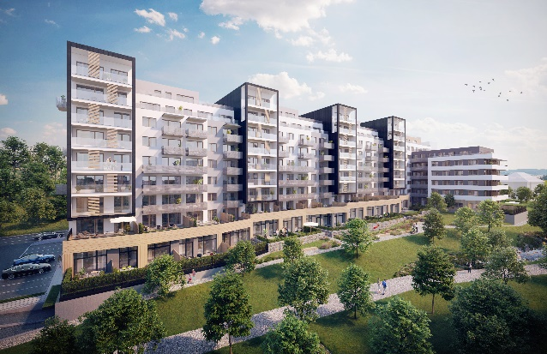

Energeticky úsporný projekt JRD Bohdalecké kvarteto se 183 byty se zdravým vnitřním prostředím

O společnosti JRD Development:
Společnost JRD Development, člen skupiny JRD Group, vznikla v roce 2003. Již brzy po svém založení zahájila výstavbu větších nízkoenergetických a pasivních projektů, které se do té doby nikdo nevěnoval, a zaměřila se na udržitelný rozvoj a zdravé bydlení. V současné době je na tomto trhu lídrem. O kvalitě jejích projektů svědčí nejen zájem klientů, ale také řada ocenění, jež stavby za svůj architektonický a ekologický přínos získaly v mnoha renomovaných soutěžích vč. Best of Realty – Nejlepší z realit, E.ON Energy Globe Award nebo Český energetický a ekologický projekt roku.

JRD Development zrealizovala již 24 developerských projektů. V současné době má v prodejním portfoliu 7 rezidenčních projektů, administrativní budovu Viadukt Anděl a soubor pozemků Touškovský háj a řadu dalších projektů v přípravě. Mezi hlavní cíle developera patří posouvat hranice zdravého a ekologického bydlení a na trvalo se zařadit mezi tři největší pražské developery s obratem na úrovni 3 mld. Kč. V loňském roce dosáhl obratu 1,61 mld. Kč a letos zahajuje přípravu až 2 200 bytových jednotek o celkové velikosti kolem 145 tis. m².

JRD Development je členem České rady pro šetrné budovy, Centra pasivního domu, Asociace developerů a Asociace pro rozvoj trhu nemovitostí. Její majitel Jan Řežáb je členem vědecké rady Univerzitního centra energeticky efektivních budov (UCEEB) ČVUT v Praze. JRD Development se navíc věnuje šíření osvěty o významu zdravého bydlení. V letošním roce proto spustila Výzvu za zdravé bydlení pro zájemce z řad firem i jednotlivců, kteří rovněž vnímají důležitost výstavby zdravých domovů. Cílem této iniciativy je zvýšit mezi laickou i odbornou veřejností informovanost o významu zdravého mikroklimatu v interiérech a motivovat k rychlejšímu rozvoji udržitelného stavebnictví.

O skupině JRD Group:
JRD Group zastřešuje skupinu firem pod značkou JRD (JRD Development, JRD Pozemková banka, JRD Energo, JRD Invest a JRD Plazma, pod kterou spadá společnost Millenium Technologies). Všechny jejich aktivity staví na jednotné filozofii, že cesta k udržitelné budoucnosti spočívá v propojení moderních technologií, čisté energie, ekologického přístupu a omezení energetické náročnosti staveb. Jednotlivé divize pokrývají široké spektrum oborů: od developmentu a nákupu či prodeje pozemků přes energetiku z obnovitelných zdrojů až po investice do výnosových nemovitostí. Z projektů moderní energetiky skupiny JRD Group stojí za zmínku portfolio fotovoltaických elektráren o výkonu 37 MWp v České republice a Maďarsku, druhý největší větrný park v České republice s instalovanou kapacitou 26 MW nebo technologie plazmového zplyňování (environmentálně šetrné zpracování odpadů s výrobou elektrické a tepelné energie).

Další informace:
Crest Communications
Marcela Kukaňová, tel.: +420 731 613 618, marcela.kukanova@crestcom.cz
Marie Cimplová, tel.: +420 731 613 602, marie.cimplova@crestcom.cz
www.crestcom.cz

JRD
Martina Hyklová, vedoucí marketingového oddělení, tel.: +420 721 665 576, hyklova@jrd.cz
www.jrd.cz; www.jrdgroup.cz

https://www.hypotecnibanka.cz/o-bance/pro-media/hb-index/hb-index-zdrazovani-rezidencnich-nemovit1/
K 1. květnu 2021: k danému termínu činila v Praze průměrná cena za 1 m² 125 855 Kč.
Průzkum analytického oddělení JRD proběhl na reprezentativním vzorku 1172 bytů v rámci 20 projektu 10 nejvýznamnějších pražských developerů.

